江苏省2015年高考一轮复习备考试题
圆锥曲线
一、填空题
1、（2013年江苏高考）双曲线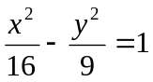的两条渐近线的方程为 。
2、（2012年江苏高考）在平面直角坐标系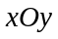中，若双曲线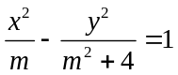的离心率为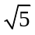，则的值为 ▲ ．
3、（2013年江苏高考）在平面直角坐标系中，椭圆的标准方程为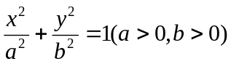，右焦点为，右准线为，短轴的一个端点为，设原点到直线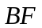的距离为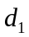，到的距离为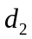，若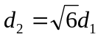，则椭圆的离心率为 。
4、（2015届江苏南京高三9月调研）已知双曲线－＝1(a＞0，b＞0)的渐近线方程
为y＝±x，则该双曲线的离心率为 ▲
5、（2015届江苏南通市直中学高三9月调研）抛物线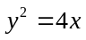的焦点坐标为 ▲ ．
6、（2015届江苏苏州高三9月调研）已知双曲线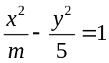的右焦点与抛物线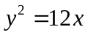的焦点相同则此双曲线的渐近线方程为 ▲
7、（南京市2014届高三第三次模拟）已知抛物线y²＝2px过点M(2，2)，则点M到抛物线焦点的距离为 ▲
8、（南通市2014届高三第三次调研）在平面直角坐标系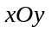中，曲线的离心率为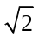,且过点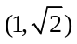,则曲线的标准方程为 ▲ ．
9、（苏锡常镇四市2014届高三5月调研（二））在平面直角坐标系xOy中，已知双曲线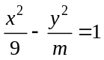的一个焦点为（5，0），则实数m = ▲
10、（徐州市2014届高三第三次模拟）已知点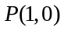到双曲线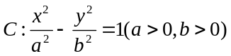的一条渐近线的距离为，则双曲线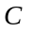的离心率为 ▲ ．
11、（南京、盐城市2014届高三第二次模拟（淮安三模））在平面直角坐标系xOy中，双曲线－＝1(a＞0，b＞0)的两条渐近线与抛物线y²＝4x的准线相交于A，B两点．若△AOB的面积为2，则双曲线的离心率为 ▲
二、解答题
1、（2014年江苏高考）如图，在平面直角坐标系xOy中，F₁、F₂ 分别是椭圆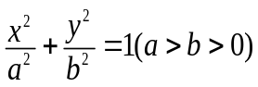的左、右焦点，顶点B的坐标为（0，b），连结BF₂
交椭圆于点A,过点A作x轴的垂线交椭圆于另一点C，连结F₁C.
B
A
O
C
F₁
F₂
x
y
- 若点C的坐标为（，），且BF₂ =，求椭圆的方程；
- 若F₁C⊥AB,求椭圆离心率e 的值。

2、（2012年江苏高考）如图，在平面直角坐标系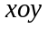中，椭圆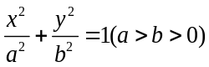的左、右焦点分别为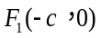，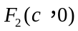．已知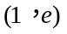和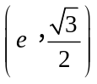都在椭圆上，其中为椭圆的离心率．

（1）求椭圆的方程；
（2）设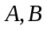是椭圆上位于轴上方的两点，且直线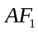与直线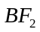平行，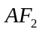与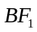交于点P．

（i）若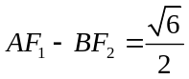，求直线的斜率；
（ii）求证：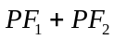是定值．
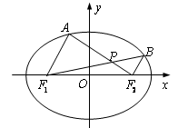

3、（2015届江苏南京高三9月调研）给定椭圆C：＋＝1(a＞b＞0)，称圆C₁：x²＋y²＝a²＋b²为椭圆C的“伴随圆”．已知椭圆C的离心率为，且经过点(0，1)．
（1）求实数a，b的值；
（2）若过点P(0，m)(m＞0)的直线l与椭圆C有且只有一个公共点，且l被椭圆C的伴随圆C₁所截得的弦长为2，求实数m的值．

4、（2015届江苏南通市直中学高三9月调研）已知椭圆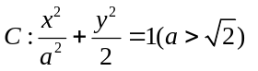的离心率为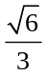．
（1）求椭圆的方程；
（2）若是椭圆上任意一点，为圆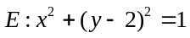上任意一点，求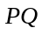的最大值．

5、（南京市2014届高三第三次模拟）已知椭圆C：＋＝1(a＞b＞0)过点P(－1，－1)，c为椭圆的半焦距，且c＝b．过点P作
两条互相垂直的直线l₁，l₂与椭圆C分别交于另两点M，N．
（1）求椭圆C的方程；
（2）若直线l₁的斜率为－1，求△PMN的面积；
（3）若线段MN的中点在x轴上，求直线MN的方程．

6、（南通市2014届高三第三次调研）如图，在平面直角坐标系xOy中，椭圆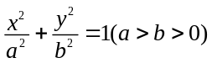的离心率为，过椭圆右焦点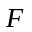作
两条互相垂直的弦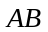与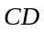．当直线斜率为0时，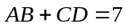．
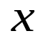
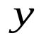
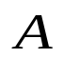
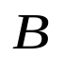
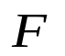
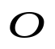
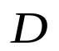
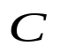
（1）求椭圆的方程；
（第18题）
（2）求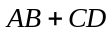的取值范围．

7、（苏锡常镇四市2014届高三5月调研（二））在平面直角坐标系xOy中，已知椭圆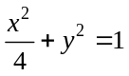的左、右焦点分别为F ′与F，圆：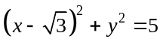．
（1）设M为圆F上一点，满足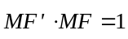，求点M的坐标；
（2）若P为椭圆上任意一点，以P为圆心，OP为半径的圆P与圆F的公共弦为QT，
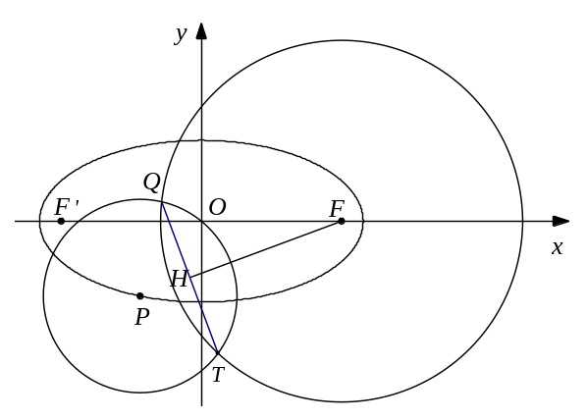
证明：点F到直线QT的距离FH为定值．
（第17题）

8、（徐州市2014届高三第三次模拟）如图，已知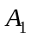，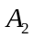，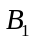，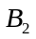分别是椭圆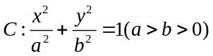的四个顶点，△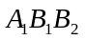是一个边长为2的等边三角形，其外接圆为圆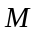．
（1）求椭圆及圆的方程；
（2）若点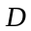是圆劣弧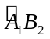上一动点（点异于端点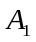，），直线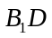分别交线段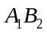，椭圆于点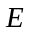，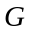，直线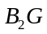与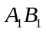交于点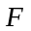．
（i）求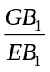的最大值；
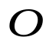
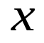
（ii）试问：，两点的横坐标之和是否为定值？若是，求出该定值；若不是，说明理由．
E
（第18题图）
F
M
B₁
A₁
A₂
B₂
D
G

9、（南京、盐城市2014届高三第二次模拟（淮安三模））在平面直角坐标系xOy中，已知椭圆C∶＋＝1(a＞b＞0)的左、右焦点分别为F₁，F₂，焦距为2，一条准线方程为x＝2．P为椭圆C上一点，直线PF₁交椭圆C于另一点Q．
（1）求椭圆C的方程；
（2）若点P的坐标为(0，b)，求过P，Q，F₂三点的圆的方程；
（3）若F1P＝λQF1，且λ∈[，2]，求OP·OQ的最大值．

10、（2014江苏南通二模）在平面直角坐标系xOy中，设曲线C₁：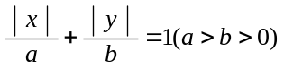所围成的封闭图形的面积为
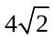，曲线C₁上的点到原点O的最短距离为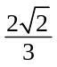．以曲线C₁与坐标轴的交点为顶点的椭圆记
为C₂．
（1）求椭圆C₂的标准方程；
（2）设AB是过椭圆C₂中心O的任意弦，l是线段AB的垂直平分线．M是l上的点（与O不
重合）．
①若MO＝2OA，当点A在椭圆C₂上运动时，求点M的轨迹方程；
②若M是l与椭圆C₂的交点，求△AMB的面积的最小值．

参考答案
一、填空题
1\、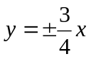 2、2 3、 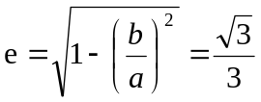 4、2 5、(1,0)
6、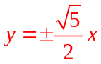 7、 8、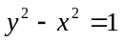 9、16 10、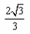 11、

二、解答题
1、（1）∵BF₂ = 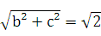，
将点C（，）代入椭圆，
∴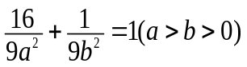，
且c²+b²=a²
∴a= ，b=1, ∴椭圆方程为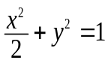
（2）直线BA方程为y=x+b,与椭圆联立得
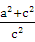x²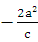x=0. ∴点A（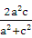，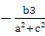），∴点C（，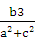）
F₁（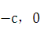）
直线CF₁ 斜率k=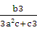 ，又∵F₁C⊥AB ，∴·=
∴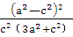=1，∴e=
2、解：（1）由题设知，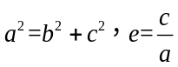，由点在椭圆上，得
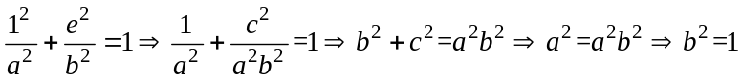，∴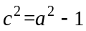。
由点在椭圆上，得
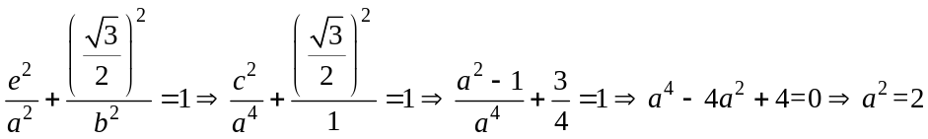
∴椭圆的方程为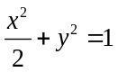。

（2）由（1）得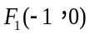，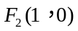，又∵∥，
∴设、的方程分别为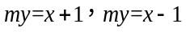，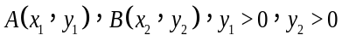。
∴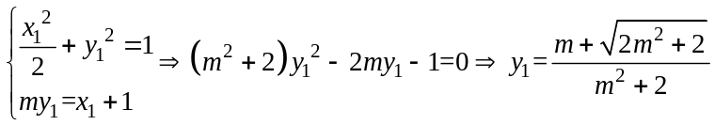。
∴。①
同理，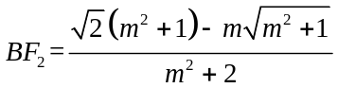。②
（i）由①②得，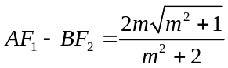。解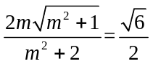得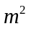=2。
∵注意到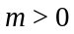，∴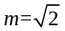。
∴直线的斜率为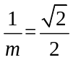。
（ii）证明：∵∥，∴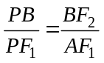，即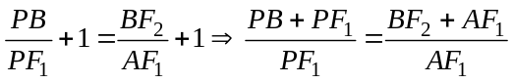。
∴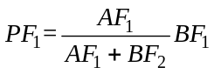。
由点在椭圆上知，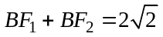，∴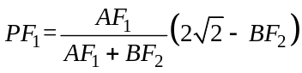。
同理。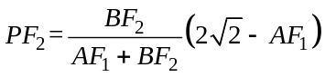。
∴
由①②得，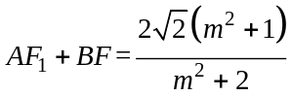，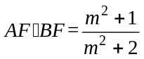，
∴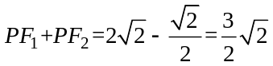。
∴是定值。
3、解：（1）记椭圆C的半焦距为c．
由题意，得b＝1，＝，c²＝a²＋b²，
解得a＝2，b＝1． ……………………………………………… 4分
（2）由（1）知，椭圆C的方程为＋y²＝1，圆C₁的方程为x²＋y²＝5．
显然直线l的斜率存在．
设直线l的方程为y＝kx＋m，即kx－y＋m＝0． …………………………………… 6分
因为直线l与椭圆C有且只有一个公共点，
故方程组 （*） 有且只有一组解．
由（*）得(1＋4k²)x²＋8kmx＋4m²－4＝0．
从而△＝(8km)²－4(1＋4k²)( 4m²－4)＝0．
化简，得m²＝1＋4k²．① ………………………………………… 10分
因为直线l被圆x²＋y²＝5所截得的弦长为2，
所以圆心到直线l的距离d＝＝．
即＝． ② ……………………………………… 14分
由①②，解得k²＝2，m²＝9．
因为m＞0，所以m＝3． ……………………………………… 16分
4、解：（1）由题设知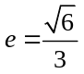，
∴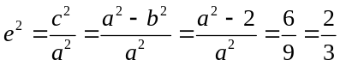． …………………………………………………3分
解得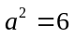．
∴椭圆的方程为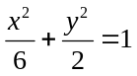． ……………………………………………………6分
（2）圆的圆心为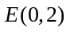，点在圆上，
∴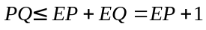（当且仅当直线过点E时取等号）．……………………9分
设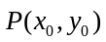是椭圆上的任意一点，
则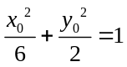，即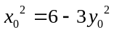．
∴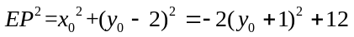． ………………………………………………13分
因为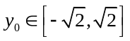，所以当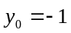时，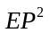取得最大值12，即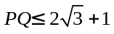.
所以的最大值为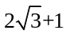． ……………………………………………16分
5、解：（1）由条件得＋＝1，且c²＝2b²，所以a²＝3b²，解得b²＝，a²＝4．
所以椭圆方程为：＋＝1． …………………3分
（2）设l₁方程为y＋1＝k(x＋1)，
联立消去y得(1＋3k²)x²＋6k(k－1)x＋3(k－1)²－4＝0．
因为P为（－1，1），解得M（，）．………………………5分
当k≠0时，用－代替k，得N（，）． ………………………7分
将k＝－1代入，得M（－2，0），N（1，1）．
因为P（－1，－1），所以PM＝，PN＝2，
所以△PMN的面积为××2＝2． ………………………9分
（3）解法一：设M(x₁，y₁)，N(x₂，y₂)，则
两式相减得(x₁＋x₂)(x₁－x₂)＋3(y₁＋y₂)(y₁－y₂)＝0，
因为线段MN的中点在x轴上，所以y₁＋y₂＝0，从而可得(x₁＋x₂)(x₁－x₂)＝0．………12分
若x₁＋x₂＝0，则N(－x_{１}，－y_{１})．
因为PM⊥PN，所以PM·PN＝0，得x₁²＋y₁²＝2．
又因为x₁²＋3y₁²＝4，所以解得x₁＝±1，所以M(－1，1)，N(1，－1)或M(1，－1)，N(－1， 1)．
所以直线MN的方程为y＝－x． ……………14分
若x₁－x₂＝0，则N（x₁，－y₁），
因为PM⊥PN，所以PM·PN＝0，得y₁²＝(x₁＋1)²＋1．
又因为x₁²＋3y₁²＝4，所以解得x₁＝－或－1，
经检验：x＝－满足条件，x＝－1不满足条件．
综上，直线MN的方程为x＋y＝0或x＝－． ……………………16分
解法二：由（2）知，当k≠0时，因为线段MN的中点在x轴上，所以＝－，
化简得4k (k²－4k－1)＝0，解得k＝2±． …………………………12分
若k＝2＋，则M（－，），N（－，－），此时直线MN的方程为x＝－．
若k＝2－，则M（－，－），N（－，），此时直线MN的方程为x＝－．…14分
当k＝0时，M（1，－1），N（－1，1），满足题意，此时直线MN的方程为x＋y＝0．
综上，直线MN的方程为x＝－或x＋y＝0． …………………16分
6、【解】（1）由题意知，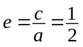，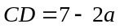，
所以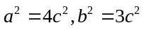． ……………………………2分
因为点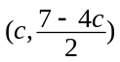在椭圆上，即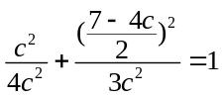，
所以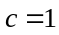．
所以椭圆的方程为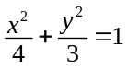． ……………………………6分
（2）① 当两条弦中一条斜率为0时，另一条弦的斜率不存在，
由题意知； ……………………………7分
② 当两弦斜率均存在且不为0时，设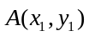，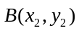，
且设直线的方程为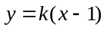，
则直线的方程为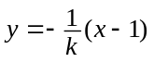．
将直线的方程代入椭圆方程中，并整理得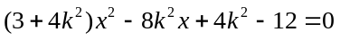，
所以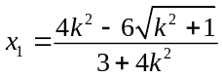，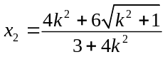，
所以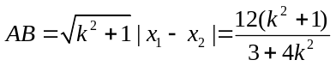． ……………………………10分
同理，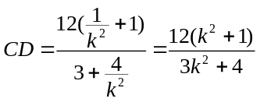．
所以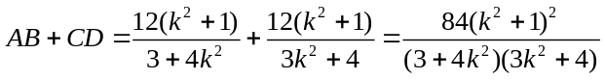， ………………………12分
令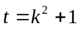，则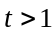，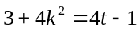，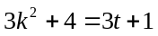，
设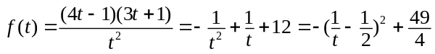，
因为，所以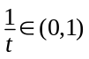，
所以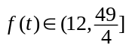，
所以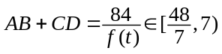．
综合①与②可知，的取值范围是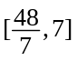． ……………………………16分
7、
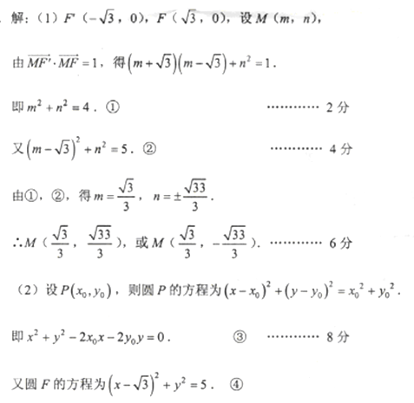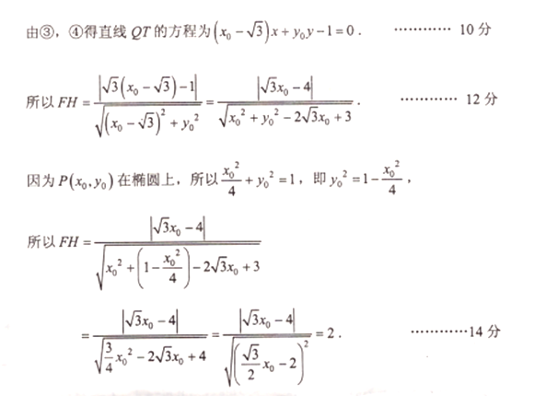
8．（1）由题意知，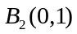，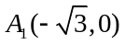，
所以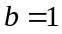，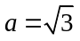，所以椭圆的方程为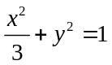， ………………………2分
易得圆心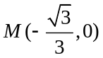，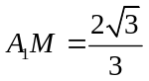，所以圆的方程为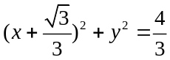．…4分
（2）证明：设直线的方程为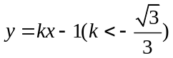，
与直线的方程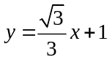联立，解得点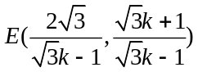， ……………6分
联立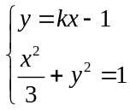，消去并整理得，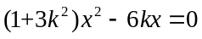，解得点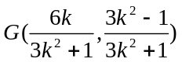，
……………9分
（i）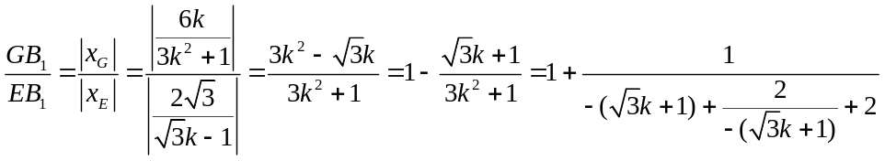
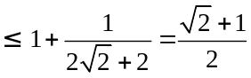，当且仅当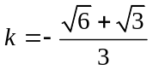时，取“=”，
所以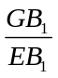的最大值为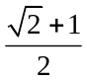． …………………………12分
（ii）直线的方程为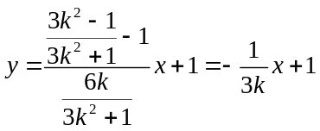，
与直线的方程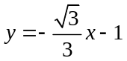联立，解得点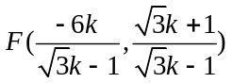， ……14分
所以、两点的横坐标之和为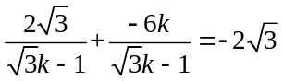．
故、两点的横坐标之和为定值，该定值为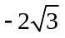． …………………16分
9、（1）解：由题意得 解得c＝1，a²＝2，所以b²＝a²－c²＝1．
所以椭圆的方程为＋y²＝1． ……………………………2分
（2）因为P(0，1)，F₁(－1，0)，所以PF₁的方程为x－y＋1＝0．
由 解得或所以点Q的坐标为(－，－)． ……………4分
解法一：因为k_{PF}\s\do4(1·k_{PF}\s\do4(2＝－1，所以△PQF₂为直角三角形． ………………6分
因为QF₂的中点为(－，－)，QF₂＝，
所以圆的方程为(x＋)²＋(y＋)²＝． ……………8分
解法二：设过P，Q，F₂三点的圆为x²＋y²＋Dx＋Ey＋F＝0，
则 解得
所以圆的方程为x²＋y²＋x＋y－＝0． ………………8分
（3）解法一：设P(x₁，y₁)，Q(x₂，y₂)，则F1P＝(x₁＋1，y₁)，QF1＝(－1－x₂，－y₂)．
因为F1P＝λQF1，所以即
所以解得x₂＝． ………………………………12分
所以OP·OQ＝x₁x₂＋y₁y₂＝x₂(－1－λ－λx₂)－λy＝－x₂²－(1＋λ)x₂－λ
＝－()²－(1＋λ)·－λ＝－(λ＋) ． ………………………………14分
因为λ∈[，2]，所以λ＋≥2＝2，当且仅当λ＝，即λ＝1时，取等号．
所以OP·OQ≤，即OP·OQ最大值为． …………………………………16分
解法二：当PQ斜率不存在时，
在＋y²＝1中，令x＝－1得y＝±．
所以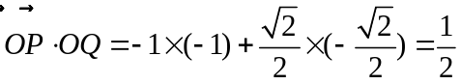，此时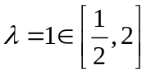 …………………………2
当PQ斜率存在时，设为k，则PQ的方程是y＝k(x＋1)，
由得(1＋2k²)x²＋4k²x＋2k²－2＝0，
韦达定理 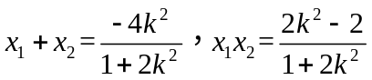………………………………………4
设P(x₁，y₁)，Q(x₂，y₂) ，
则
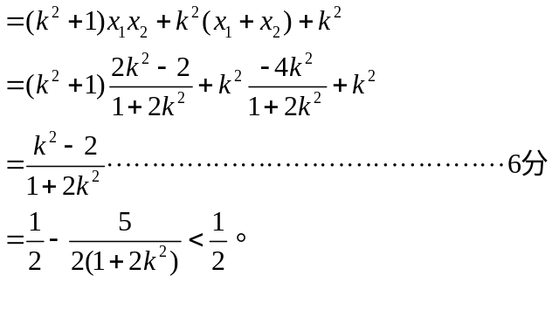
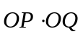的最大值为，此时 ………………………………8
10、【解】（1）由题意得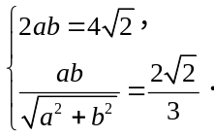 又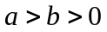，解得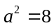，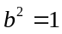．
因此所求椭圆的标准方程为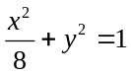． ………………………… 4分
（2）①设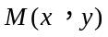，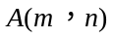，则由题设知：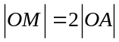，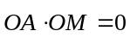．
即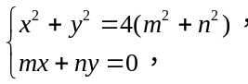 解得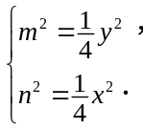 ………………………8分
因为点在椭圆C₂上，所以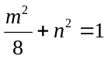，
即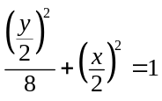，亦即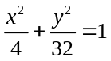．
所以点M的轨迹方程为． ………………………10分
②（方法1）设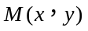，则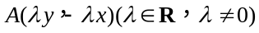，
因为点A在椭圆C₂上，所以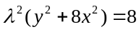，即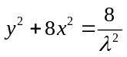 （i）
又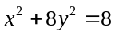 （ii）
（i）+（ii）得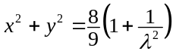， ………………………13分
所以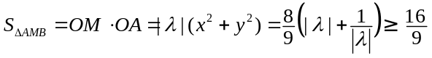.
当且仅当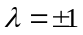（即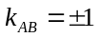）时，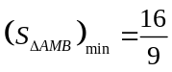. ………………………16分
（方法2）假设AB所在的直线斜率存在且不为零，设AB所在直线方程为y＝kx(k≠0)．
解方程组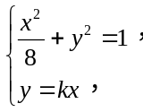 得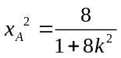，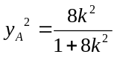，
所以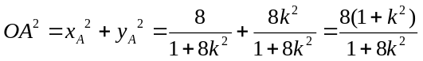，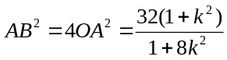.
又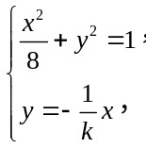 解得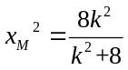，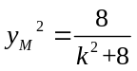，所以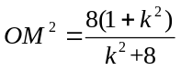．…………… 12分
（解法1）由于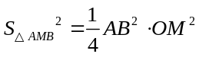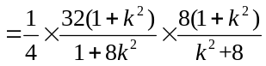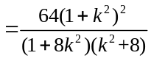
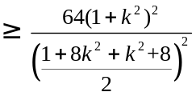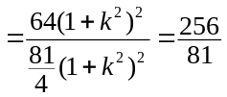，
当且仅当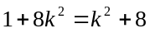时等号成立，即k＝±1时等号成立，
此时△AMB面积的最小值是S_{△AMB}＝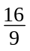． …………… 15分
当k＝0，S_{△AMB}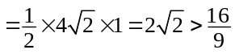；
当k不存在时，S_{△AMB}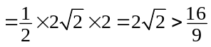．
综上所述，△AMB面积的最小值为． …………… 16分
（解法2）因为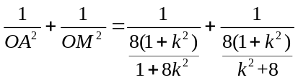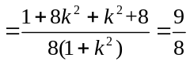，
又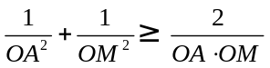，于是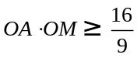，
当且仅当时等号成立，即k＝±1时等号成立．（后同方法1）

